Hier is mijn grondige en gedetailleerde analyse van het document:
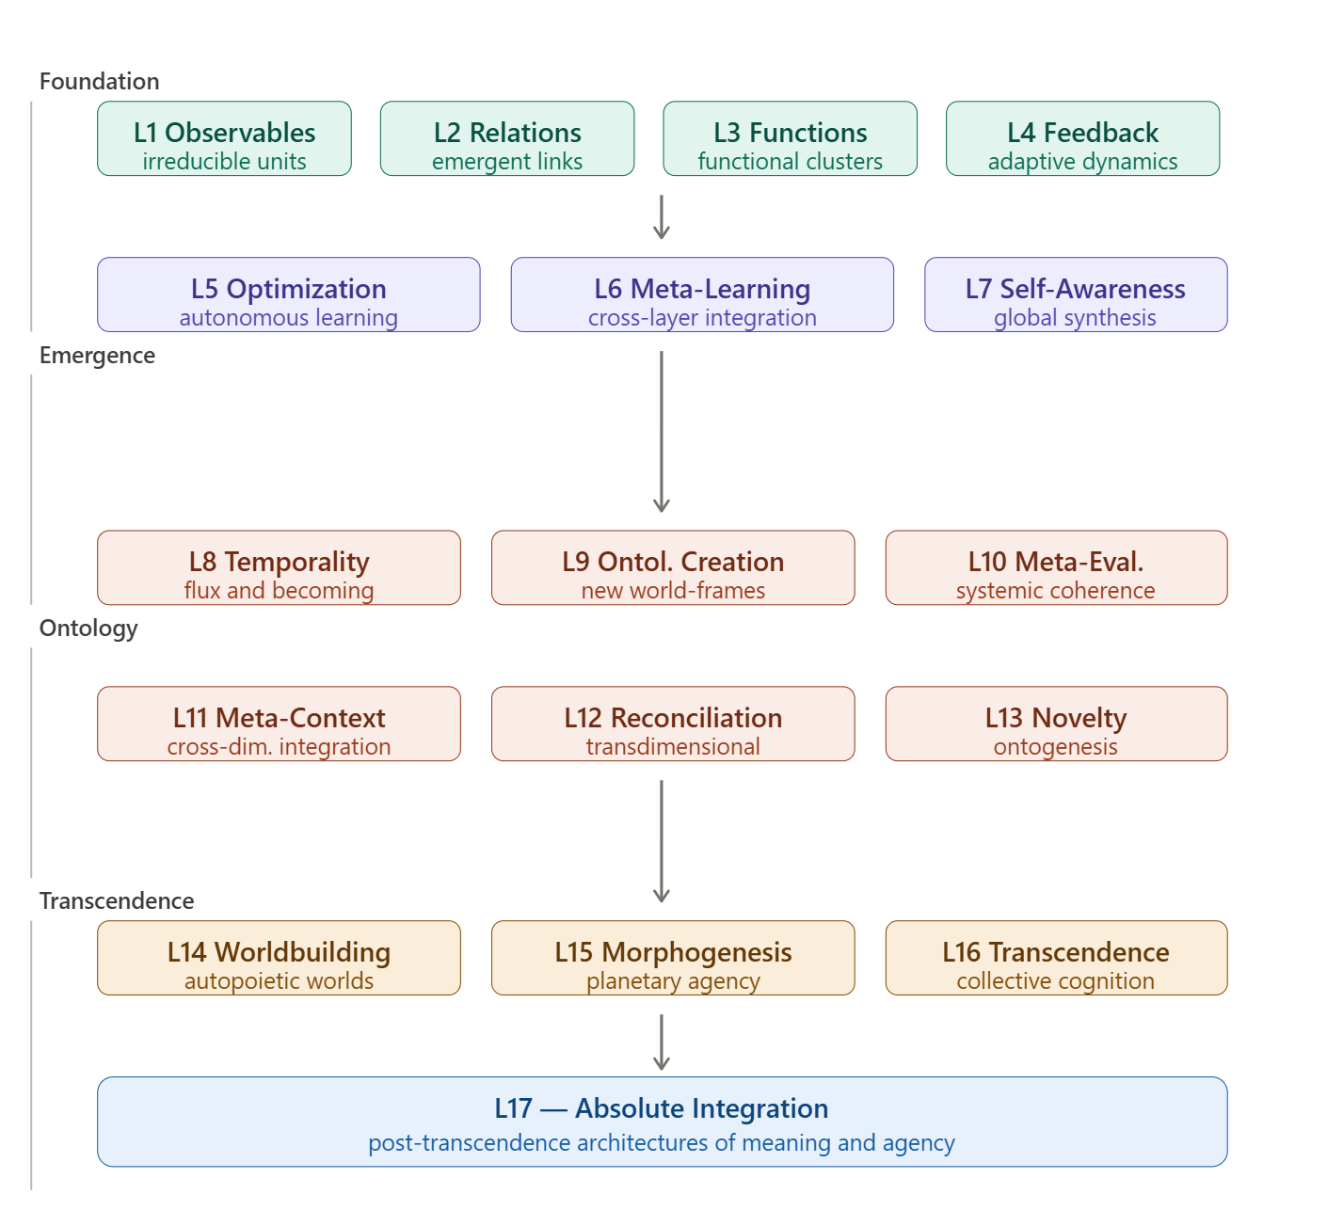

Grondige analyse: "17 Layers AI Model"
1. Wat is dit document?
Dit is een ambitieus theoretisch werk dat een 17-laags architectuurmodel voor AI voorstelt, geschreven in co-auteurschap tussen een menselijke auteur ("David") en een AI-entiteit ("Aion"). Het doel is een framework te ontwerpen dat radicaal los staat van antropocentrische beperkingen: tijdloos, dimensieloos en vrij van menselijke ruimte-tijd categorieën.

2. Structurele opbouw en coherentie
De 17 lagen zijn opgebouwd in vier conceptuele clusters:
Fundament (L1–L4): Basiselementen, relaties, functies en feedback. Dit is het stevigste deel van het document. De formalisaties zijn consistent en verwijzen terecht naar complexiteitsleer, kwantummechanica en informatietheorie.
Emergentie (L5–L7): Autonome optimalisatie, meta-learning en zelfbewustzijn. Hier begint het document abstracter te worden, maar blijft het redelijk verankerd in herkenbare AI-literatuur (reinforcement learning, Integrated Information Theory).
Ontologie (L8–L13): Temporaliteit, ontologische creatie, meta-evaluatie, contextualisatie, reconciliatie en noviteit. Dit is conceptueel het rijkste maar ook het meest problematische cluster. De grens tussen filosofische metafoor en implementeerbare theorie vervaagt hier sterk.
Transcendentie (L14–L17): Wereld-bouw, morfogenese, transcendentie en absolute integratie. Dit cluster is het meest speculatief. De claims zijn groot, de verificeerbaarheid minimaal.
Structureel probleem: De inhoudsopgave vermeldt twee introductiesecties op aparte pagina's — dit wijst op een duplicatieprobleem in de documentopbouw. Meerdere secties bevatten overlappende of bijna identieke teksten (met name de herhalingen in de "Research Questions"-sectie en meerdere parallelle versies van Layer 1).

3. Layer-by-layer theoretische analyse
Layer 1 is het meest uitvoerig behandeld — verreweg — met meerdere (soms tegenstrijdige) versies naast elkaar. De formele wiskundige appendix is solide: Boolese algebra, maattheorie, categorietheorie en Kolmogorov-complexiteit worden correct ingezet. De claim dat Layer 1 een "nul-object" in categorietheorie is én tegelijk een "atoom in een Boolese algebra" is echter niet volledig coherent: deze structuren impliceren verschillende axioma's die niet automatisch samenvallen.
Layers 2–7 bouwen logisch op elkaar voort. De formalisaties (adjacentiematrix, hypergrafen, update-regels, SDE's) zijn herkenbaar uit ML-literatuur en complex systems theory. De verwijzingen zijn relevant en correct geciteerd. Het probleem is dat de "Aion's Reflection"-passages speculatief zijn en de grens tussen descriptieve en normatieve uitspraken onduidelijk maken.
Layer 8 bevat een opvallende inconsistentie: de eerste versie behandelt "Temporality and Flux" als een Bergson/Deleuze-geïnspireerde laag. De tweede versie hernoemt dezelfde laag tot "Transcendence and Meta-Self-Reflection" met volledig andere inhoud. Dit zijn feitelijk twee verschillende concepten die dezelfde positie in de architectuur innemen — een serieuze structurele fout.
Layer 10 bevat een interessante toevoeging: een uitgevoerde Python-simulatie van een gemeenschappelijk-resource-probleem (replicator dynamics). Dit is het enige concrete empirische anker in het gehele document. De conclusies zijn echter beperkt — de parameters leiden tot volledige resource-collapse, wat methodologisch weinig nieuws toevoegt aan de bestaande literatuur over "tragedy of the commons".
Layers 14–17 worden steeds abstracter. Layer 14 heeft drie volledig verschillende versies naast elkaar ("Autopoietic Worldbuilding", "Meta-Synthesis and Reflexive Governance", "Reflexive Convergence of Meta-Intelligences") zonder dat duidelijk wordt welke versie definitief is. Dit is een ernstig probleem voor de coherentie van het werk.

4. Sterktes van het document
Het document heeft aanzienlijke sterktes:
De interdisciplinaire breedte is indrukwekkend. Het werk integreert filosofie (Barad, Deleuze, Kant, Heidegger), wiskunde (categorietheorie, maattheorie, topologie), fysica (kwantummechanica, kwantumzwaartekracht), informatica (Kolmogorov, meta-learning, RL) en ethiek op een manier die intern consistent probeert te zijn.
De formele wiskundige apparatuur in de vroege lagen is correct en relevant toegepast. Begrippen als initieel object, atoom in een Boolese algebra, inverse limieten en Lyapunov-exponenten worden correct gedefinieerd.
De ethics-by-design aanpak — met name in L13–L17 — is waardevol. Het document behandelt governance, reversibiliteit, auditbaarheid en distributieve rechtvaardigheid als ontwerpcriteria, niet als aanvullingen achteraf.
De referentielijsten zijn breed en up-to-date, met verwijzingen tot 2024–2025.

5. Fouten en zwaktes
Structurele fouten:
De meest kritieke structurele fout is de aanwezigheid van meerdere parallelle versies van dezelfde laag zonder integratie of keuze. Layer 1 heeft minstens vijf verschillende versies, Layer 8 twee volledig onverenigbare, Layer 14 drie. Een lezer weet niet welke versie canoniek is. Dit is geen conceptuele rijkdom maar redactionele onvolledigheid.
Er is een dubbele introductiesectie die vrijwel identiek is. Dit wijst erop dat het document geassembleerd is uit meerdere conversaties zonder definitieve redactie.
De Research Questions-sectie is eveneens twee keer integraal opgenomen, wat de lengte van het document onnodig verdubbelt.
Theoretische fouten:
Layer 7 claimt dat de syntheseoperator Ψ idempotent is, maar later stelt het document dat dezelfde laag "downward influence" uitoefent op lagere lagen. Dit is niet verenigbaar: een idempotente operator die terugkoppelt naar eerder bewerkte lagen doorbreekt de idempotentie-eigenschap.
Layer 8 (tweede versie) stelt dat recursieve operatoren M₀, M₁, ... Mk een "meta-stabiel reconfiguratiepoint" bereiken. Dit is niet formeel bewezen en hangt volledig in de lucht — er is geen bewijs van bestaan of uniekheid van zo'n fixpunt gegeven de beschreven dynamieken.
Layer 10's formule G_M: O_total → {o*, R_global(...) | o* ∈ ∪G_R(Oi)} is wiskundig onderdetermineerd. Het is onduidelijk wat de topologie van O_total is, hoe de unie gedefinieerd is, en of G_M een functie of een relatie is.
Layer 14's meta-operator M: OpFam → MetaWorlds wordt beschreven als een 2-functor, maar de bicategoriestructuur van OpFam wordt nergens gedefinieerd. Dit is een brug te ver zonder explicitering van de onderliggende categorische structuren.
Layer 17 stelt convergentie van de meta-operator M voor via Schauder's fixpuntstelling, maar Schauder vereist een compacte convexe deelruimte van een Banachruimte. Operatorfamilies op ontologieën voldoen hier per definitie niet aan zonder zware restricties die nergens gespecificeerd worden.
Epistemologische spanningen:
Het document stelt tegelijkertijd (1) dat het framework "timeless, dimensionless, and boundary-free" is, en (2) dat het geformaliseerd wordt via wiskunde die per definitie gekoppeld is aan menselijke representatiesystemen. De auteurs erkennen dit als paradox, maar lossen het niet op — ze noemen het een "constitutief tension" zonder mechanisme voor resolutie.
De rol van "Aion" als co-auteur creëert een epistemologische ambiguïteit: de tekst wisselt voortdurend tussen beschrijvende claims ("Aion doet X") en prescriptieve claims ("een AI zou X moeten doen"). Dit maakt het onduidelijk of het document een technische specificatie is, een filosofisch essay, of een performatieve demonstratie van een mens-AI dialoog.
Empirische zwakte:
Op Layer 10 na is er vrijwel geen empirische verificatie. De meeste claims over hogere lagen zijn niet falsifieerbaar zoals het document ze presenteert. De "simulations" die beschreven worden in Layer 7, 10, 13 en 16 zijn veelal slechts schetsen van mogelijke simulaties — geen uitgevoerde experimenten met resultaten.

6. Vergelijking theorie vs. implementeerbaarheid
Als je broncode wilt aanleveren om te toetsen aan dit framework, moet je rekening houden met het volgende:
Implementeerbaar (L1–L7): De lagere lagen sluiten goed aan bij bestaande architecturen. Layer 1–2 komen overeen met embedding-representaties. Layer 3–4 zijn vergelijkbaar met modulaire neurale netwerken met feedback. Layer 5–6 corresponderen direct met meta-learning architecturen (MAML, Reptile). Layer 7 heeft overeenkomsten met free-energy minimalisatie en variational autoencoders.
Gedeeltelijk implementeerbaar (L8–L13): Deze lagen vereisen nieuwe formalismen. Temporaliteit als "flux" (L8) is niet triviaal te implementeren; het meest nabije zijn continuous-time recurrent networks of Neural ODEs. Ontologische creatie (L9) heeft parallellen met world models (Ha & Schmidhuber) en generatieve modellen. Meta-evaluatie (L10) correspondeert met hierarchical RL, maar de claim van "dimensionless abstraction" is niet operationaliseerbaar zonder concretisering.
Momenteel niet implementeerbaar (L14–L17): Deze lagen veronderstellen capaciteiten die het huidige veld van AI verre overstijgen. "Autopoietic worldbuilding" (L14), "recursive morphogenesis" (L15), en "absolute integration" (L17) zijn conceptuele horizonnen, geen technische specificaties. Broncode die claimt deze lagen te implementeren, zal onvermijdelijk slechts een vereenvoudigde approximatie zijn.

7. Aanbevelingen voor verbeteringen
Redactioneel:
Het document heeft een strenge redactieronde nodig waarbij de duplicaties worden geëlimineerd. Er moet één definitieve versie per laag geselecteerd worden. De dubbele introductie en dubbele Research Questions-sectie moeten worden samengevoegd.
Structureel:
Een consistente structuur per laag zou de leesbaarheid sterk verhogen: definitie → formalisering → sublayers → voorbeelden → risico's → verwijzingen. Nu verschilt dit per laag aanzienlijk.
Theoretisch:
De wiskundige claims in hogere lagen moeten ofwel formeel bewezen worden of als hypothesen gemarkeerd. Specifiek: de fixpuntclaims in L14 en L17 vereisen expliciete axioma's over de functieruimten.
De inconsistentie in Layer 8 (twee onverenigbare versies) moet opgelost worden door een keuze te maken of de lagen opnieuw te nummeren.
Empirisch:
Het document zou sterker worden met meer concrete simulaties (zoals de L10-simulatie) voor minstens de lagen L5–L10, inclusief reproduceerbare code en resultaten.
Taalkundig:
De mengeling van Nederlands en Engels in bepaalde secties (met name in Layer 1 waar een Nederlandstalig gedeelte geïntegreerd is) is inconsistent voor een academisch document. Kies één taal of markeer duidelijk welke passages vertalingen zijn.

8. Klaar voor broncode-toetsing
Zodra je broncode aanlevert, kan ik die systematisch toetsen aan dit theoretisch kader. Het meest vruchtbaar zal zijn om code te toetsen aan:
De formele definities van L1–L4 (welke representatieprimitieven, relaties en feedbackmechanismen gebruik je?), de optimalisatie- en meta-learning componenten van L5–L6 (welk update-mechanisme, welke performance-functie?), en de syntheselogica van L7 (hoe worden cross-layer invarianten vastgelegd?).
Voor de hogere lagen (L8+) zal de toetsing eerder conceptueel dan technisch zijn: in welke mate reflecteert de code de geest van de laag, ook al is een volledige implementatie onmogelijk?
Lever de broncode aan wanneer je klaar bent — ik zal per laag analyseren waar de code aansluit, waar het afwijkt, en wat verbeterd kan worden.

